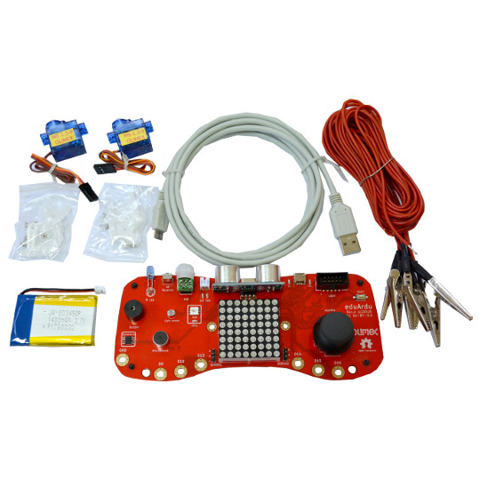

Програмиране с Arduino и eduArdu

July 2019
Съдържание
1. Инсталиране на Arduino IDE 3
2. Инсталиране на Olimex board support 6
3. Как да конфигурираме Arduino IDE 8
4. LED Matrix 9
5. Масиви 10
6. Функции и Проверки 10
6.1 Функции 10
6.2 Проверки 11
7. Цикли 12
7.1 Цикъл For ( ) 12
7.2 Цикъл While ( ) 13
7.3 Цикъл do While ( ) 13

1. Инсталиране на Arduino IDE

1.1 Използвайте линка за сваляне на Arduino IDE в зависимост от операционната система :
https://www.arduino.cc/en/Main/Software
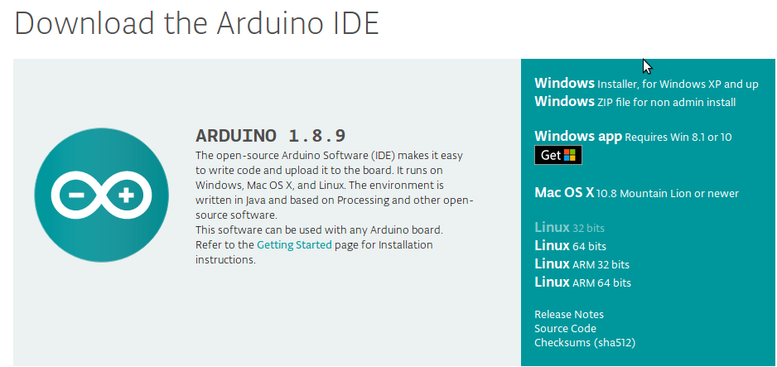


2.1 Инсталирайте Arduino IDE
3.1 Използвайте линка за да свалите всички примери и библиотеки необходими за eduArdu чрез натискането на подчертания бутон :
https://github.com/OLIMEX/eduArdu
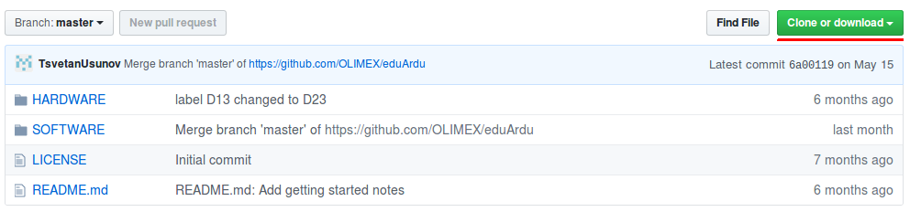
4.1 Стартирайте Arduino IDE. Влезте в Sketch-include Library-Add .ZIP Library

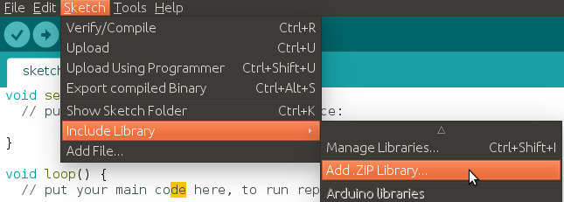

5.1 Изберете папката в която сте запазили сваленото от точка ( 3. ) и започнете едно след друго да добавяте библиотеките, като следвате стъпки 4 и 5 . Файловете, който трябва да добавите ще се намират под Files а папката в която сте запализи файла от точка 3 ще се намира под Folders.

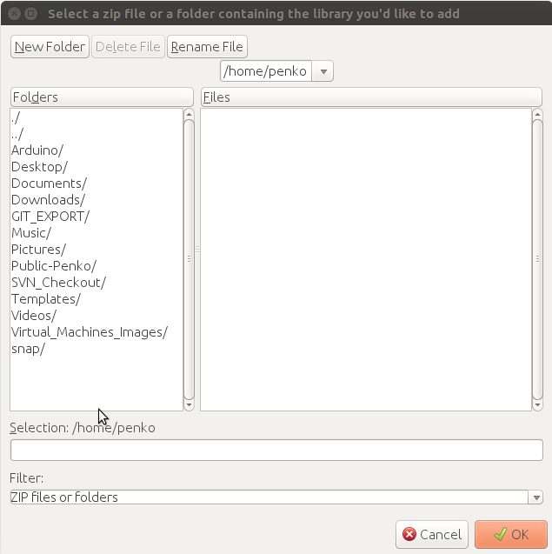
За eduArdu :

Платката EduArdu е предназначена за обучение. Тя е снабдена с множество сензори като например:

-осветление
-инфрачервен диод
-инфрачервен приемник
-сензор за движение
-сензор за температура

Платката разполага още и с:

-LED матрица
-микрофон
-трицветен светодиод
-два Servo входа
-джойстик
-UEXT вход
-Buzzer

2. Инсталиране на Olimex board support

Влизате в file-preference.

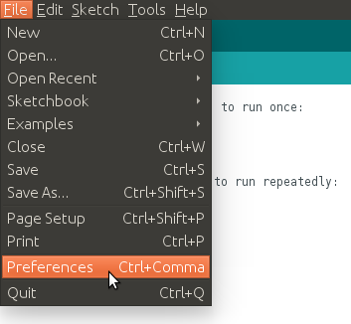

Копирате линка:

https://raw.githubusercontent.com/OLIMEX/Arduino_configurations/master/AVR/package_olimex_avr_index.json

След това го поставяте в Additional board manager URLs:

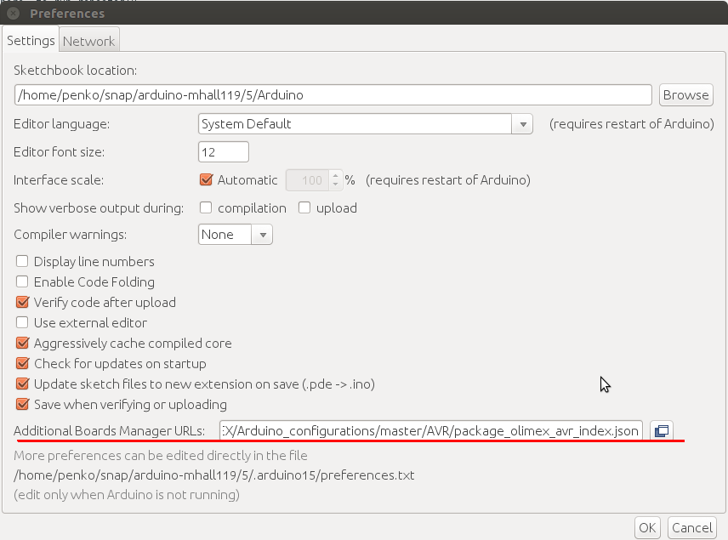
Влезте в tools-board-boards manager : и инсталирайте Olimex AVR boards.

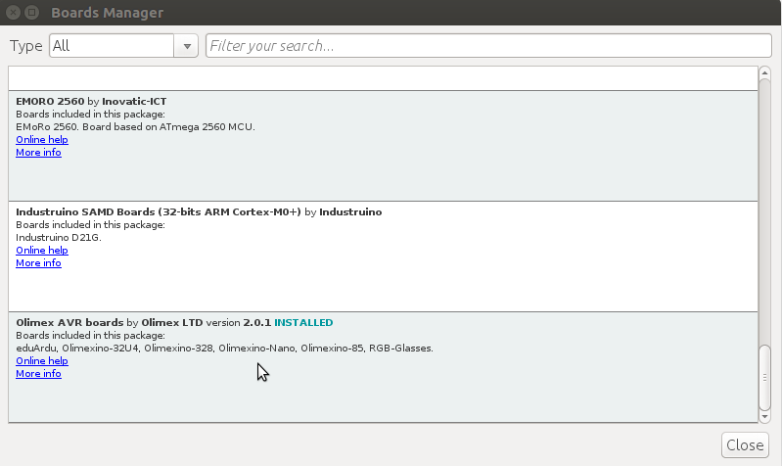

3. Как да конфигурираме Arduino IDE

Първо: Свържете платката с USB към компютър. Втора стъпка:конфигурирайте платката като за целта трябва да влезнете в Tools-Board и изберете eduArdu. След това Port и изберете вашата платка.

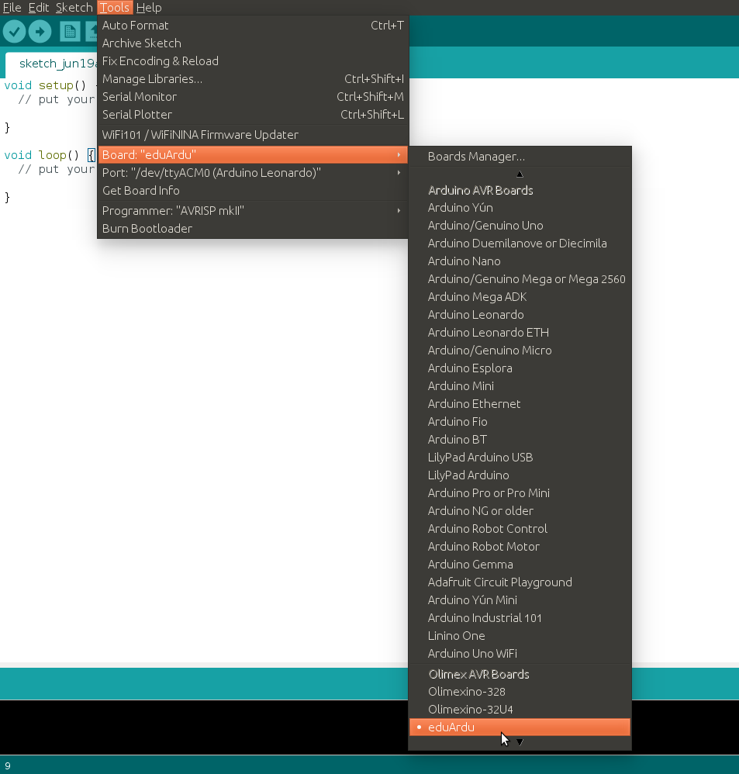

4. LED Matrix

#include <string.h>

#include "LED_Matrix.h" // Използваме LED_Matrix.h за да имаме достъп до SlideRight() // и SlideLeft().
#include "font.h" // Чрез font.h инициализираме азбуката и всички знаци.
#include "Joystick.h" // Инициализира джойстика.

#define JOYSTICK_X A0 // Където срещне OYSTICK_X го заменя с аналогов вход A0.
#define JOYSTICK_Y A1 // Където срещне OYSTICK_Y го заменя с аналогов вход A1.
#define JOYSTICK_BUTTON 31 // Където срещне JOYSTICK_BUTTON го заменя с 31
#define SPEED 110 // Където срещне SPEED го заменя с 110

#define LED_LATCH 11 // Инициализираме LED матрицата.
#define LED_DATA 16
#define LED_CLOCK 15

LED_Matrix Matrix(LED_LATCH,LED_DATA,LED_CLOCK); // Задаваме стойност на функция Matrix // която приема като параметри LED // Matrix pin.

Joystick Joy(JOYSTICK_X, JOYSTICK_Y); // Използваме функцията за да взимаме // стойностите на Х(лява/дясна граница) и на // Y(горна/долна граница) на джойстика.

unsigned char Text[STRING_MAX_CHAR] = "Olimex eduArdu LED matrix example!";

/*
Използва се за изписването на текста върху LED matrix.Пример ако искаме да изпишем
“Hello Olimex” трябва да го променим така :
unsigned char Text[STRING_MAX_CHAR] = "Hello Olimex";
*/

char Terminal_Output[256]; // Използва се за изписване на резултатът в конзолата // като дължината на символите зависи от цифрата // която е в скобите “[ ]”.
void setup()
{
Serial.begin (115200); // Използва се за инициализиране.Т.е скоростта на // трансфера на данните.
Matrix.DisplayText (Text, 0); // Използва се за инициализиране на текста като // втория параметър е за да може текста да започне
} // отначало.

static unsigned long Time=0, PrevTime=0; // Задаваме стойности за променливи Time,PrevTim.

Time = millis(); // Записваме в Time, изтеклото време в милисекунди от // пускането на платката.

if (Time-PrevTime > 110) // Изважда от Time променливата PrevTime и провер
{ // дали е по малко от 110.
PrevTime = Time; // PrevTime взема стойността на Time.

if (Joy.X () < 20) // Проверява дали джойстика е натиснат наляво.
Matrix.SlideLeft (1); // Ако е натиснат наляво. Функцията премества текста // наляво.

if (Joy.X () > 80) // Проверява дали джойстика е натиснат надясно.
Matrix.SlideRight (1); // Ако е натиснат надясно.Функцията премества текста // надясно.

if (Joy.Y () < 20) // Проверява дали джойстика е натиснат надолу. Ако е // натиснат преминава на другия ред и извиква // функцията която намалява светлината.
Matrix.ChangeBrightness (-10);

if (Joy.Y () > 80) // Проверява дали джойстика е натиснат нагоре. Ако е // натиснат преминава на другия ред и извиква // функцията която увеличава светлината.
Matrix.ChangeBrightness (10);
Serial.println ("--------------------------------"); // Изписва на конзолава намиращите
// се символи между кавичките в // скобите.

sprintf (Terminal_Output, "Joystick: X = %d%%; Y = %d%%; Button: %d", (int)Joy.X(), (int)Joy.Y(), Joy.But()); // Взима стойностите X,Y,Button и ги записва в // Terminal_Output

Serial.println (Terminal_Output); //Изписва съдържанието на Terminal_Output.
}
Matrix.UpdateText (); //Актуализира матрицата.
}

5. Масиви
Това са последователни клетки от паметта в който можем да запазваме различни данни от различен тип. Пример за това е в проекта Led Matrix,използването на :

unsigned char Text[STRING_MAX_CHAR] = "Olimex eduArdu LED matrix example!";
char Terminal_Output[256];

При тези масиви искаме да запишем думи. Пример ако искаме да сменим текста който се изписва на матрицата ще променим текста в кавичките :

unsigned char Text[STRING_MAX_CHAR] = "Hello Olimex";

така текста на матрицата ще се промени.

6. Функции и Проверки
Тук ще разгледаме някой от функциите и проверките в примера за Led Matrix.

6.1 Функции
void setup()
{
Serial.begin (115200);
Matrix.DisplayText (Text, 0);
}

За пример можем да вземем Void Setup() тази функция не връща като резултат нищо.Използва се за инициализиране на входове/изходи. В тялото(т.е. намиращото се в { } ) на тази функция имаме Serial.begin (115200); което инициализира скоростта на трансфер на данните.
Функцията Matrix.DisplayText (Text, 0); изписва на екрана записания текст в масива Text и откъде да започне текста като ако применим втория параметър (Text, 0) да не е 0 ще видим че текста се измества.

6.2 Проверки
Нека разгледаме
if (Time-PrevTime > SPEED)
{
PrevTime = Time;
if (Joy.X () < 20)
Matrix.SlideLeft (1);
if (Joy.X () > 80)
Matrix.SlideRight (1);

if (Joy.Y () < 20)
Matrix.ChangeBrightness (-10);
if (Joy.Y () > 80)
Matrix.ChangeBrightness (10);
}
Тук имаме проверки “ if () ” при нея можем да сложим условие в ( ), проверяваме,ако условието е изпълнено(вярно е) програмата преминава на следващия ред и го изпълнява.При първият if (Time-PrevTime > SPEED) проверяваме Time-PrevTime дали е по-голямо от SPEED където SPEED e зададено като статична стойност чрез #define SPEED 110 намиращо се в началото на програмата.Пример за променянето на SPEED e :
#define SPEED 40
така след промяната на текста чрез натискане на джойстика,той ще се движи по-бързо.

Когато програмата навлезе в тялото на функцията :
{
PrevTime = Time;
if (Joy.X () < 20)
Matrix.SlideLeft (1);
if (Joy.X () > 80)
Matrix.SlideRight (1);
if (Joy.Y () < 20)
Matrix.ChangeBrightness (-10);
if (Joy.Y () > 80)
Matrix.ChangeBrightness (10);
}
Тук отново имаме проверки от тип if ( ) при тях обаче проверяваме дали сме натиснали джойстика if (Joy.X () < 20) наляво ако условието в скобите ( ) е изпълнено, т.е. джойстика е натиснат,наляво програмата изпълнява Matrix.SlideLeft (1); .При изпълнението на тази функция можем да променим стойността с която текста преминава през матрицата :
Matrix.SlideLeft (3) стойността може да е произволна.
Същото при Matrix.ChangeBrightness (-10); може да променяме колко да се увеличава осветителността.

7. Цикли
Тук ще се запознаем с основните цикли. For () , While() ,do While.

7.1 Цикъл For ( )
for(int i=0; i<50; i++)
{
//тяло на цикъла
}
В този пример операндите, който приема цикъла са нулиране на применливата “i” int i=0,
приверка дали “i” е по-малко от 50 и увеличаване на “i” с едно. Програмата преминава през цикъла по следния начин :
1. Нулирането на “i” (int i=0)
2.Проверка дали “i” е по-малко от 50
3.Навлизане и изпълнение на тялото на цикъла
4.Увеличаване на “i” с едно
Пример за такъв цикъл ще дадем от програмата с използване на микрофона:
for(int i=0; i<50; i++)
{
int Sample;
Sample = analogRead(MICROPHONE);
if (Sample > Max)
Max = Sample;
if (Sample < Min)
Min = Sample;
if((Max-Min) > THRESHOLD)
{
digitalWrite (LED, !digitalRead(LED));
delay(100);
break;
}
}
За тялото на функцията и проверките в него, може да прочетете в глава 6.

7.2 Цикъл While ( )
Тук цикъла има само един параметър и това е условието :
While (“условие”)
{
//тяло на цикъла
}
При този цикъл докато условието е вярно ще се повтаря кода в тялото.

7.3 Цикъл do While ( )
Тук цикъла има пак един параметър и това е условието но тук тялото се изпълнява и след това се прави проверката :
do
{
//тяло на цикъла
}While (“условие”)
!! Внимание цикъла може да се изпълни поне един път.

